Barranquilla - Atlántico, 27 de abril de 2025.

Doctor (a):
VALENTINA ISABEL QUIÑONES TORRES
Supervisor(a) de Contrato No. SEM-036-2026
Siembra Más S.A.S
Barranquilla - Atlántico

Referencia: Presentación de Gestión de Actividades desarrolladas durante el CUARTO (4) informe de gestión correspondiente al periodo comprendido por el periodo del mes de abril de 2026.
INFORMACIÓN DEL CONTRATO

NÚMERO DE CONTRATO | SEM-036-2026
OBJETO DEL CONTRATO | PRESTACIÓN DE SERVICIOS DE APOYO A LA GESTIÓN EN LAS ACTIVIDADES OPERATIVAS DE LA ENTIDAD.
VALOR DEL CONTRATO | QUINCE MILLONES DE PESOS M/L (15.000.000,00)
PLAZO | EL PLAZO PARA LA EJECUCIÓN DEL CONTRATO SERÁ DE SEIS (6) MESES, CONTADOS A PARTIR DEL CUMPLIMIENTO DE LOS REQUISITOS DE PERFECCIONAMIENTO Y EJECUCIÓN DEL CONTRATO.
A continuación, me permito presentar informe de gestión de actividades desarrolladas durante el periodo descrito en la referencia, en cumplimiento de las obligaciones contenidas en la CLÁUSULA SEXTA del contrato suscrito con SIEMBRA MÁS S.A.S., así:
I. RELACIÓN DETALLADA DE LAS ACTIVIDADES REALIZADAS DURANTE EL PERIODO CORRESPONDIENTE.

Detalle de las Actividades Realizadas
- Brindar apoyo en la supervisión del stock de suministros de oficina, realizar la lista para pedidos y gestionar el inventario. | Durante abril, realicé la verificación periódica de los insumos de oficina, controlando su disponibilidad y manteniendo actualizados los registros. Además, anticipé necesidades de abastecimiento y preparé requerimientos para evitar interrupciones en las actividades.
- Realizar las comunicaciones requeridas con el personal a cargo del Área Logística. | Coordiné de manera oportuna con el equipo del Área Logística, canalizando solicitudes y asegurando que la información relevante llegara a las personas correspondientes para una adecuada ejecución de los procesos.
- Brindar apoyo en la gestión de facturas, pagos y cobros. | Participé en la organización y revisión de documentos financieros, validando facturas y apoyando en el control de pagos realizados y pendientes, contribuyendo al orden y trazabilidad de la información.
- Brindar apoyo en el control de los gastos administrativos. | Contribuí al seguimiento de los gastos del área, revisando soportes y ayudando a mantener un registro claro y actualizado, facilitando la supervisión del uso de los recursos.
- Brindar apoyo en la coordinación de actividades y capacitaciones del personal a cargo del Área Logística. | Acompañé la ejecución de actividades internas y espacios de formación, apoyando en la logística, organización de tiempos y asegurando que se contara con los elementos necesarios para su desarrollo.
- Tareas adicionales designadas por el supervisor | Asumí las funciones adicionales asignadas, respondiendo con disposición y responsabilidad ante los requerimientos del área para apoyar el logro de los resultados esperados.
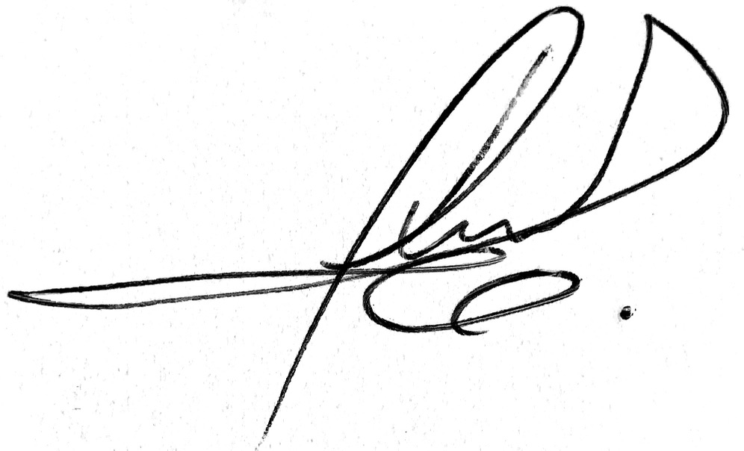
Atentamente,

NOMBRE DEL CONTRATISTA: JUAN PABLO GONZALEZ VALLEJO
C.C. No. 1.020.773.927 de Bogotá

